МІНІСТЕРСТВО ОСВІТИ І НАУКИ УКРАЇНИ
КРЕМЕНЧУЦЬКИЙ НАЦІОНАЛЬНИЙ УНІВЕРСИТЕТ
ІМЕНІ МИХАЙЛА ОСТРОГРАДСЬКОГО
КАФЕДРА АВТОМАТИЗАЦІЇ ТА ІНФОРМАЦІЙНИХ СИСТЕМ

ЗВІТ З ЛАБОРАТОРНОЇ РОБОТИ № 5
З НАВЧАЛЬНОЇ ДИСЦИПЛІНИ
«ТЕОРІЯ ПРИЙНЯТТЯ РІШЕНЬ»
ВАРІАНТ 12
ВИКОНАВ СТУДЕНТ ГРУПИ КН-24-1
ЛЕВЧЕНКО Д. В.
ПЕРЕВІРИЛА ДОЦЕНТ КАФЕДРИ
РИЛОВА Н. В.
КРЕМЕНЧУК 2026

ЛАБОРАТОРНА РОБОТА № 5
Тема. Класичні критерії прийняття рішень.
Мета. Вивчити класичні критерії прийняття рішень та їх застосування у практичних задачах управління.

ПОСТАНОВКА ЗАВДАННЯ
Для матриці рішень варіанта № 12 визначити оптимальну альтернативу за мінімаксним критерієм, критерієм Байєса-Лапласа та критерієм Севіджа. Імовірності зовнішніх станів: p₁ = 0,3, p₂ = … = p₈ = 0,1.

КОРОТКІ ТЕОРЕТИЧНІ ВІДОМОСТІ
Мінімаксний критерій використовує найгірший результат кожної альтернативи й обирає найбільший із них:
$$ZMM = maxᵢ minⱼ eᵢⱼ$$
Критерій Байєса-Лапласа враховує відомі ймовірності зовнішніх станів:
$$ZBL = maxᵢ Σⱼ eᵢⱼpⱼ$$
Для критерію Севіджа спочатку будується матриця ризиків, після чого мінімізується найбільший ризик рядка:
$$aᵢⱼ = maxᵢ eᵢⱼ − eᵢⱼ, ZS = minᵢ maxⱼ aᵢⱼ$$

ВИХІДНІ ДАНІ ВАРІАНТА 12
 | F1 | F2 | F3 | F4 | F5 | F6 | F7 | F8
E1 | -0,700 | -0,500 | -0,210 | -0,086 | -0,702 | -0,500 | -0,020 | -0,770
E2 | -0,500 | -0,400 | -0,060 | -0,010 | -0,605 | -0,930 | -0,100 | -0,560
E3 | -0,030 | -0,600 | -0,500 | -0,260 | -0,180 | -0,930 | -0,770 | -0,530
E4 | -0,260 | -0,010 | -0,310 | -0,500 | -0,583 | -0,600 | -0,640 | -0,180
E5 | -0,170 | -0,160 | -0,500 | -0,960 | -0,390 | -0,870 | -0,150 | -0,550
E6 | -0,750 | -0,500 | -0,220 | -0,030 | -0,250 | -0,730 | -0,690 | -0,105
E7 | -0,920 | -0,180 | -0,650 | -0,200 | -0,390 | -0,060 | -0,940 | -0,460
E8 | -0,750 | -0,700 | -0,260 | -0,950 | -0,010 | -0,820 | -0,520 | -0,010

Матриця містить вісім альтернатив і вісім можливих зовнішніх станів. Розподіл імовірностей: p₁ = 0,3; p₂ = p₃ = … = p₈ = 0,1.

ПОРЯДОК ВИКОНАННЯ РОБОТИ
1. Унести матрицю рішень і розподіл імовірностей до програми.
2. Обчислити мінімальні результати кожного рядка й застосувати мінімаксний критерій.
3. Обчислити математичні сподівання за критерієм Байєса-Лапласа.
4. Побудувати матрицю ризиків і визначити максимальні ризики за критерієм Севіджа.
5. Порівняти рішення та перевірити програму автоматичними тестами.

РЕЗУЛЬТАТИ КЛАСИЧНИХ КРИТЕРІЇВ
Альтернатива | min eᵢⱼ | Σeᵢⱼpⱼ | max aᵢⱼ
E1 | -0,7700 | -0,4888 | 0,7600
E2 | -0,9300 | -0,4165 | 0,8700
E3 | -0,9300 | -0,3860 | 0,8700
E4 | -0,6400 | -0,3603 | 0,6200
E5 | -0,9600 | -0,4090 | 0,9500
E6 | -0,7500 | -0,4775 | 0,7200
E7 | -0,9400 | -0,5640 | 0,9200
E8 | -0,9500 | -0,5520 | 0,9400

Критерій | Правило | Оптимум | Рішення
Мінімаксний | max min | -0,6400 | E4
Байєса-Лапласа | max Σeᵢⱼpⱼ | -0,3603 | E4
Севіджа | min max ризику | 0,6200 | E4

Усі три критерії рекомендують альтернативу E4. Вона має найбільший гарантований результат, найбільше математичне сподівання та найменший максимальний ризик.

МАТРИЦЯ РИЗИКІВ ЗА КРИТЕРІЄМ СЕВІДЖА
 | F1 | F2 | F3 | F4 | F5 | F6 | F7 | F8 | max
E1 | 0,670 | 0,490 | 0,150 | 0,076 | 0,692 | 0,440 | 0,000 | 0,760 | 0,760
E2 | 0,470 | 0,390 | 0,000 | 0,000 | 0,595 | 0,870 | 0,080 | 0,550 | 0,870
E3 | 0,000 | 0,590 | 0,440 | 0,250 | 0,170 | 0,870 | 0,750 | 0,520 | 0,870
E4 | 0,230 | 0,000 | 0,250 | 0,490 | 0,573 | 0,540 | 0,620 | 0,170 | 0,620
E5 | 0,140 | 0,150 | 0,440 | 0,950 | 0,380 | 0,810 | 0,130 | 0,540 | 0,950
E6 | 0,720 | 0,490 | 0,160 | 0,020 | 0,240 | 0,670 | 0,670 | 0,095 | 0,720
E7 | 0,890 | 0,170 | 0,590 | 0,190 | 0,380 | 0,000 | 0,920 | 0,450 | 0,920
E8 | 0,720 | 0,690 | 0,200 | 0,940 | 0,000 | 0,760 | 0,500 | 0,000 | 0,940

Мінімальне значення у стовпці максимальних ризиків дорівнює 0,620. Воно відповідає альтернативі E4.

МАТРИЦЯ ТА МІНІМАКСНИЙ КРИТЕРІЙ
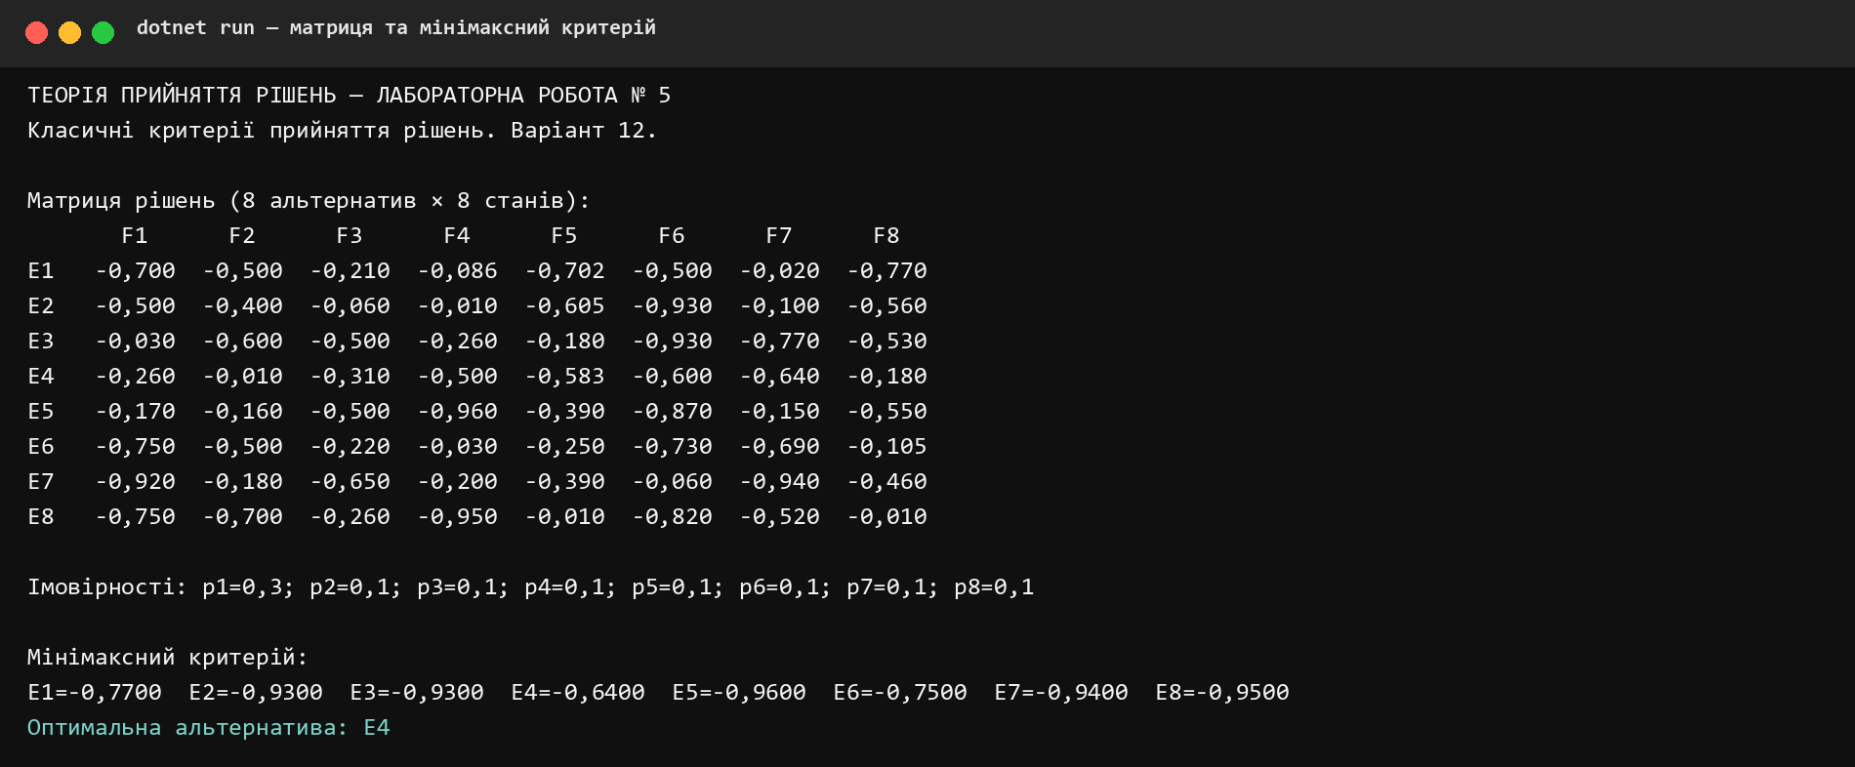
Рисунок 1 — Вихідні дані та мінімаксний критерій
Програма відтворила матрицю варіанта 12, перевірила розподіл імовірностей і визначила найбільший із мінімальних результатів.

КРИТЕРІЇ БАЙЄСА ЛАПЛАСА ТА СЕВІДЖА
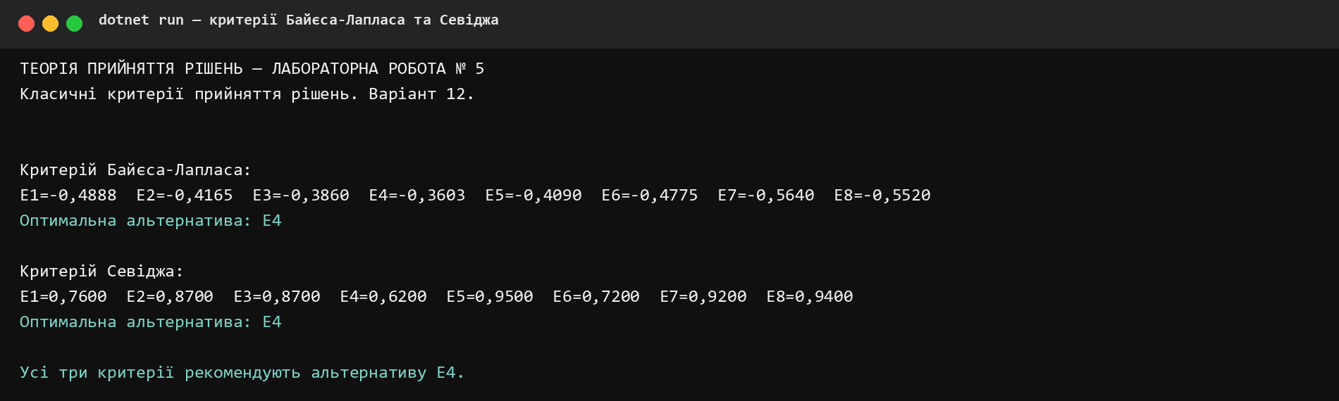
Рисунок 2 — Результати критеріїв Байєса-Лапласа та Севіджа
За математичним сподіванням та мінімальним максимальним ризиком найкращою є альтернатива E4.

ПЕРЕВІРКА ПРОГРАМИ
Автоматично перевірено розмірність матриці, суму ймовірностей, проміжні вектори, матрицю ризиків і результати трьох критеріїв.
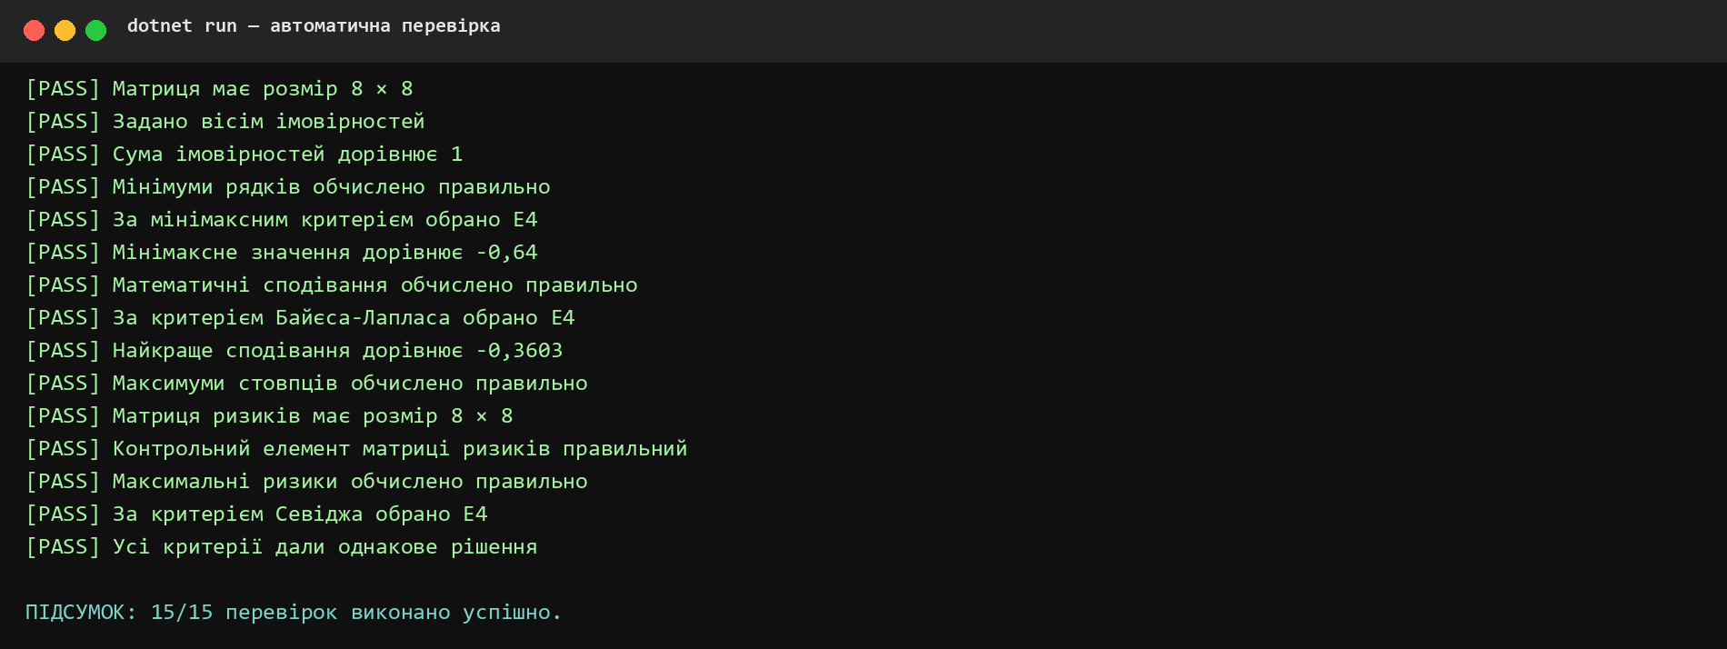
Рисунок 3 — Результат автоматичної перевірки
Усі 15 перевірок виконано успішно. Рішення збирається в конфігурації Release без попереджень і помилок.

ВІДПОВІДІ НА КОНТРОЛЬНІ ПИТАННЯ

1 ЯК ЗАДАЄТЬСЯ МНОЖИНА ВАРІАНТІВ РІШЕНЬ
Множина задається альтернативами E = {E₁, E₂, …, Eₘ}. Кожній альтернативі відповідає рядок матриці рішень, кожному зовнішньому стану Fⱼ — стовпець, а елемент eᵢⱼ описує результат вибору Eᵢ за стану Fⱼ.

2 ЯК ОЦІНЮЮТЬ РИЗИК ЗА МІНІМАКСНИМ КРИТЕРІЄМ
Для кожної альтернативи визначають найгірший результат, тобто мінімальний елемент рядка. Потім вибирають альтернативу з найбільшим серед цих мінімумів. Підхід орієнтується на гарантовану нижню межу результату.

3 ЯКІ КРИТЕРІЇ ВРАХОВУЮТЬ ІМОВІРНОСТІ СТАНІВ
У цій роботі ймовірності безпосередньо враховує критерій Байєса-Лапласа. Він визначає математичне сподівання результату як зважену суму, де вагами є ймовірності зовнішніх станів.

4 ЯКІ УМОВИ ВИКОРИСТАННЯ КРИТЕРІЮ СЕВІДЖА
Критерій застосовують, коли майбутній стан невідомий, а особа, що приймає рішення, прагне мінімізувати можливий жаль від невдалого вибору. Потрібна матриця результатів, але ймовірності станів знати не обов'язково.

ВИСНОВКИ
У лабораторній роботі мовою C# реалізовано мінімаксний критерій, критерій Байєса-Лапласа та критерій Севіджа для матриці варіанта № 12. За всіма трьома критеріями оптимальною є альтернатива E4. Значення цільових функцій становлять відповідно -0,6400, -0,3603 і 0,6200. Правильність розрахунків підтверджено п'ятнадцятьма автоматичними перевірками.
Вихідний код, результати, скриншоти та електронну версію звіту розміщено в репозиторії GitHub: https://github.com/dirana21/5_Semestr

